|  |  |
| --- | --- |
|  | **Giải chi tiết đề HỌC SINH GIỎI thPT CẤP TỈNH**  **SỞ GDĐT HÀ TĨNH – Năm học 2018 – 2019**  **MÔN TOÁN**  **Time: 180 PHÚT** |

**ĐỀ BÀI**

**Câu 1.** *( 5.0 điểm)*

**a.** Cho hàm số  có đồ thị  và điểm . Có bao nhiêu giá trị nguyên của  để đồ thị hàm số có hai điểm cực trị  sao cho diện tích tam giác  bằng 4?

**b.** Có 10 đội tuyển bóng đá quốc gia ở khu vực Đông Nam Á tham gia thi đấu AFF Suzuki Cup 2018 trong đó có đội tuyển Việt Nam và đội tuyển Thái Lan, các đội được chia làm hai bảng, kí hiệu là bảng *A* và bảng *B*, mỗi bảng có 5 đội. Việc chia bảng được thực hiện bằng cách bốc thăm ngẫu nhiên. Tính xác suất để hai đội tuyển Việt Nam và Thái Lan nằm ở hai bảng đấu khác nhau.

**Câu 2.** *( 5.0 điểm)*

**a.** Tìm các giá trị của  để hệ phương trình sau có nghiệm .

|  |  |
| --- | --- |
| **b.** Cho hàm số  xác định trên  có . Biết rằng hàm số  có đồ thị như hình vẽ bên dưới. Hỏi đồ thị hàm số  có bao nhiêu điểm cực trị? |  |

**Câu 3.** *( 5.0 điểm)*

**a.** Cho hình lăng trụ  có đáy là tam giác đều cạnh . Hình chiếu vuông góc của  lên mp  trùng với trọng tâm tam giác . Biết khoảng cách giữa hai đường thẳng  và  bằng . Tính thể tích khối lăng trụ đã cho theo .

**b.** Một cái phễu có dạng hình nón chiều cao của phễu là h. Người ta đổ một lượng nước vào phễu sao cho chiều cao của lượng nước trong phễu là  ( hình  ). Ta bịt kín miệng phễu rồi lật ngược phễu lên ( hình  ), gọi chiều cao của cột nước trong phễu ở hình là  . Tính  .

**Câu 4.** *( 5.0 điểm)*

|  |  |
| --- | --- |
| **a.** Cho đồ thị hàm số bậc ba  như hình vẽ. Hỏi đồ thị hàm số  có bao nhiêu đường tiệm cận đứng? |  |

**b.** Trên sa mạc có một khu đất hình chữ nhật có chiều dài, chiều rộng

. Vận tốc trung bình của xe máy trên khu đất này là , riêng đi trên cạnh

thì vận tốc là . Một người đi xe máy xuất phát từ lúcsáng và muốn đến 

sau nữa. Hỏi người đó có thể đến  kịp thời gian không? Xây dựng phương án di chuyển

trên khu đất từ  đến để hết ít thời gian nhất.

**..............................................................Hết........................................................**

**LỜI GIẢI CHI TIẾT**

**Câu 1.** *( 5.0 điểm)*

**a.** Cho hàm số  có đồ thị  và điểm . Có bao nhiêu giá trị nguyên của  để đồ thị hàm số có hai điểm cực trị  sao cho diện tích tam giác  bằng 4?

**Lời giải**

TXĐ:  . Ta có: 

Để đồ thị hàm số có 2 điểm cực trị thì điều kiện là: 

Tọa độ hai điểm cực trị là: .

Phương trình đường thẳng 

 ; 

Do đó: 

Vậy có 4 giá trị nguyên  thỏa mãn yêu cầu bài toán.

**Câu 1.**

**b.** Có 10 đội tuyển bóng đá quốc gia ở khu vực Đông Nam Á tham gia thi đấu AFF Suzuki Cup 2018 trong đó có đội tuyển Việt Nam và đội tuyển Thái Lan, các đội được chia làm hai bảng, kí hiệu là bảng A và bảng B, mỗi bảng có 5 đội. Việc chia bảng được thực hiện bằng cách bốc thăm ngẫu nhiên. Tính xác suất để hai đội tuyển Việt Nam và Thái Lan nằm ở hai bảng đấu khác nhau.

**Lời giải**

Số phần tử trong không gian mẫu là .

Gọi  là biến cố: “Hai đội tuyển Việt Nam và Thái Lan nằm ở hai bảng đấu khác nhau”.

TH 1: Đội tuyển Việt Nam ở bảng A, đội tuyển Thái Lan ở bảng**.** Số cách xếp thỏa mãn là .

TH 2: Đội tuyển Việt Nam ở bảng B, đội tuyển Thái Lan ở bảngA. Số cách xếp thỏa mãn là .

Số phần tử của biến cố là .

Vậy xác suất để hai đội tuyển Việt Nam và Thái Lan nằm ở hai bảng đấu khác nhau là .

**Câu 2.**

**a.**Tìm các giá trị của  để hệ phương trình sau có nghiệm .

**Lời giải**



Điều kiện: .

Đặt .

.

Phương trình (2) 

Xét .

.



.



Ta có .

.

.

Yêu cầu bài toán .

**Câu 2.**

**b.** Cho hàm số  xác định trên  có . Biết rằng hàm số  có đồ thị như hình vẽ bên dưới. Hỏi đồ thị hàm số  có bao nhiêu điểm cực trị?

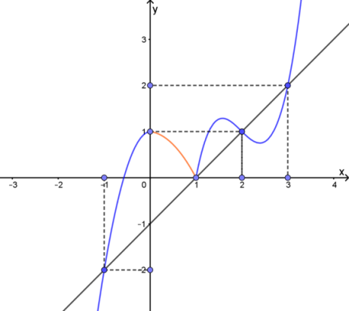

**Lời giải**

***Tác giả: Tô Minh Trường; Fb: Tô Minh Trường***

Đặt 

**Nhận xét:** Số điểm cực trị của hàm số  bằng tổng số điểm cực trị của hàm số  và số nghiệm của phương trình  không trùng với điểm cực trị.

Ta có..

Từ đồ thị hàm số  và đường thẳng  ta được:



Bảng biến thiên

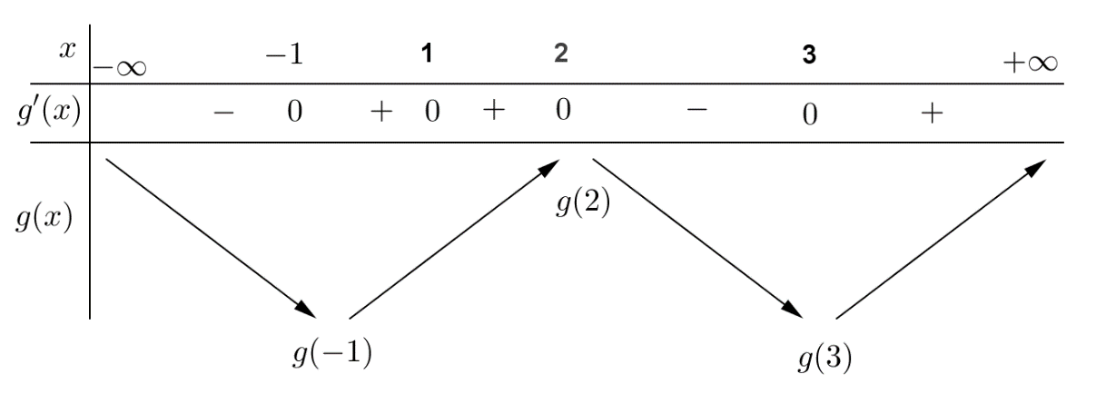

Ta thấy hàm số  có 3 điểm cực trị. Theo giả thiết



Từ đó suy ra phương trình  có 2 nghiệm phân biệt khác các điểm cực trị của hàm số .Vậy hàm số  có 5 điểm cực trị.

**Câu 3.**

**a.** Cho hình lăng trụ  có đáy là tam giác đều cạnh . Hình chiếu vuông góc của  lên mp  trùng với trọng tâm tam giác . Biết khoảng cách giữa hai đường thẳng  và  bằng . Tính thể tích khối lăng trụ đã cho theo .

**Lời giải**

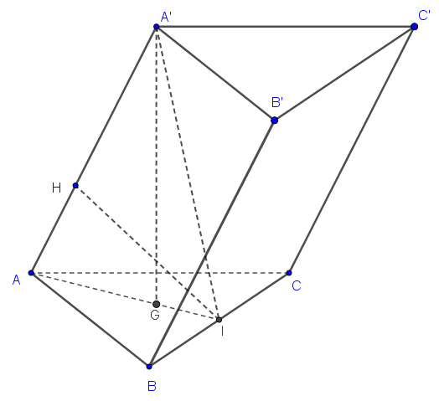

Gọi  là trung điểm của . Gọi  là trọng tâm tam giác .

Gọi  là hình chiếu vuông góc của  lên .

Ta có  nên suy ra .

Suy ra .

Đặt . Ta có: .

Vậy .

**Câu 3.**

**b.** Một cái phễu có dạng hình nón chiều cao của phễu là h. Người ta đổ một lượng nước vào phễu sao cho chiều cao của lượng nước trong phễu là  ( hình  ). Ta bịt kín miệng phễu rồi lật ngược phễu lên ( hình  ), gọi chiều cao của cột nước trong phễu ở hình là  . Tính  .

**Lời giải**

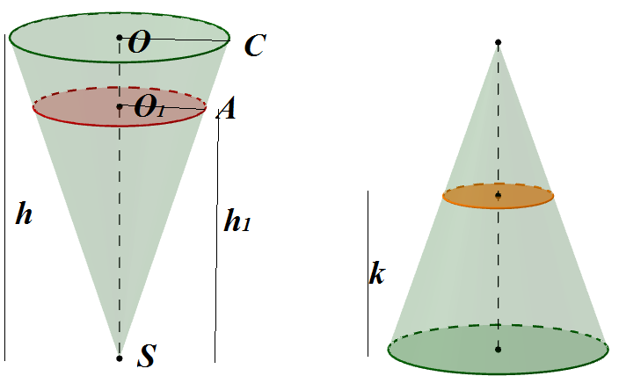

Cho hình chóp như hình vẽ bên.

Đặt  .

Ta có 

Gọi  lần lượt là thể tích của khối nón tròn xoay khi quay  quanh trục 

Ta có



Áp dụng kết quả trên ta có :

Thể tích phần chứa nước là 

Suy ra thể tích phần không chứa nước là  . Chiều cao của phần phễu không chứa nước trong hình là . Ta có  . Vậy  .

**Câu 4.**

**a.** Cho đồ thị hàm số bậc ba  như hình vẽ.

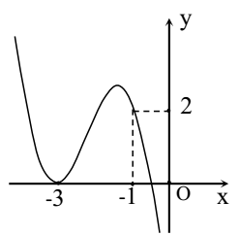

Hỏi đồ thị hàm số  có bao nhiêu đường tiệm cận đứng?

**Lời giải**

***Tác giả:Lê Thị Mai Hoa ; Fb: Mai Hoa***

Xét hàm số:  (1)

Điều kiện để  có nghĩa khi  (*)

Vậy: Nếu  là đường tiệm cận đứng của đồ thị hàm số (1) thì: .

Xét các phương trình:

1). ( là các nghiệm của tử thức)

2). (là các nghiệm của tử thức).

3) có nghiệm .

Với , ta có: . Trường hợp này có một tiệm cận đứng .

Với , ta có: . Khi đó nghiệm (loại).

4).

+ Xét  có 2 nghiệm  (là nghiệm bội) và  loại. Trường hợp này có một tiệm cận đứng: .

+ Xét  có 3 nghiệm gồm ( và ) và  (loại vì cả tử và mẫu thức cùng có nghiệm ). Trường hợp này có hai tiệm cận đứng: 

Vậy đồ thị có 4 tiệm cận đứng gồm:, , , .

**Cách khác**

Xét phương trình .

Dựa vào đồ thị đề bài ta có:

Phương trình  có nghiệm kép  và nghiệm đơn .

Do  là hàm số bậc 3 và  Suy ra .

Phương trình  có ba nghiệm phân biệt , với .

Do  là hàm số bậc 3 và  Suy ra .



Khi đó: .

.

.

.

.  không tồn tại.

Vậy đồ thị hàm số  có 4 đường tiệm cận đứng .

**Câu 4.**

**b.** Trên sa mạc có một khu đất hình chữ nhật có chiều dài, chiều rộng

. Vận tốc trung bình của xe máy trên khu đất này là , riêng đi trên cạnh

thì vận tốc là . Một người đi xe máy xuất phát từ lúcsáng và muốn đến 

sau nữa. Hỏi người đó có thể đến  kịp thời gian không? Xây dựng phương án di chuyển

trên khu đất từ  đến để hết ít thời gian nhất.

**Lời giải**

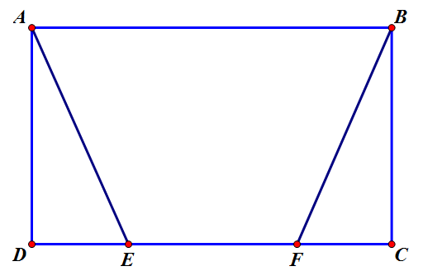

**Cách 1.**

**Trường hợp:** xe máy không chạy trên CD, khi đó thời gian ngắn nhất đi từ A đến B là chạy trên AB suy ra .

**Trường hợp:** xe máy có chạy trên CD. Giả sử xe chạy từ A đến B qua EF.

Đặt .

Khi đó thời gian xe chạy là:



 (áp dụng )

Xét ; 



|  |  |
| --- | --- |
|  | 0  70 |
|  | – 0 + |
|  |  |

Dựa vào BBT



Từ 2 trường hợp trên ta có thể kết luận: Sau 3h xe có thể chạy từ  đến  được, với thời gian chạy ngắn nhất  khi .

**Cách 2.**

|  |  |
| --- | --- |
| ***KN1: Để đi từ A đến B nếu chỉ di chuyển trên đoạn AB thì hết số giờ là***  ( giờ), vậy trong trường hợp này không thể đến B kịp thời gian sau 3 giờ như yêu cầu bài toán.  Vì vận tốc trên khu đất ( trừ cạnh CD) là 20km/h, do đó chỉ đi theo AB không kịp thời gian thì mọi con đường khác mà không đi trên CD đều không kịp thời gian.  Do đó ta xét khả năng 2 |  |

***KN2: Để đi từ A đến B và có đi trên cạnh CD***

Giả sử đi từ A đến E, từ E đến F và từ F đến B (như hình vẽ). Đặt 

Khi đó thời gian để di chuyển từ A đến B là 

Áp dụng bđt 

Ta có ,

dấu “=” xảy ra khi 

Vậy 

Đặt 

Xét , 



BBT

|  |  |
| --- | --- |
| x | 0  70 |
| f’(x) | – 0 + |
| f(x) |  |

Vậy GTNN của f(*x*) là 

**Cách 3**:

**.**

Xét .

Ta có: 

.